********

**2019年江苏省研究生数学建模创新实践大赛A题**

大型繁忙机场加油车优化调度问题

机场加油车为每个出发航班加油。加油车分为罐式和管道式两种，本问题讨论的加油车为管道加油车。管道加油车利用各机位的“油井”加油，每辆加油车从基地驶出后，先到它的第1个加油任务的机位，为该机位的飞机加油。加油车完成任务后驶往第2个加油任务的机位，为停靠该机位的飞机加油，如此等等，直到完成最后一个加油任务后回到基地。如果加油车两个加油任务之间空闲时间较长，可以停靠在机坪的指定位置休息。如果加油时间过长可能导致航班延误，则一个航班可以指派多辆加油车同时加油。加油车作息时间可以不一致，由机场航班统一调度。图1给出了机场平面示意图。

现给出这个问题的数学描述。设某机场有加油车*n*辆，每天完成*m*个(*n<m*)出发航班的加油任务。该机场有*p*个停机位（*p<m*），每个停机位都属于某块机坪*k*，机坪*k*的第*i*个停机位的编号是*aik*，机坪*k*到机坪*u*的距离*dku*定义为两机坪1号停机位之间的距离（单位：m），由附表4给出。如果两机位*aik*和*aju*在同一机坪，即*k*=*u*，则该两机位之间的距离等于

 （m） .

如果两停机位*aik*和*aju*不在同一机坪，则加油车首先从机坪*k*的 *i*号停机位行驶到机坪*k*的1号停机位，再行驶到机坪*u*的1号停机位，最后行驶到机坪*u*的*j*号停机位，如图2所示，总的距离为

（m）.

加油车在同一机坪中的行使速度为5km/h，在两机坪之间的行驶速度为20km/h。

设出发航班*f*从机位推出时刻是*tf*，各航班要求加油任务在旅客登机前完成，每个出发航班都有一个最早开始加油时刻， 并满足

，

其中MCT为最小过站时间，详细解释见附注，数据见附表1-表3。航班*f*旅客登机时间是*sf*（见附表1-表3，单位：分钟）。因此航班加油时间。

各加油车型号相同，要求每次为航班加油都需要提前5分钟到达该航班所在停机位，到达5分钟后开始接油管，需要3分钟，然后开始加油；加油结束后再卸下油管并送加油单给机长签字，需要7分钟，这段时间可以和旅客登机时间重叠。因此加油车在某一机位除了加油时间外，还需要额外15分钟时间用于等待和辅助工作。加油车的加油速率*Vp*和加油量与航班机型*p*有关，机型越大，加油速率和加油量越大，机场的航班共有*p=*C、D、E、F四种机型。加油量分别是，*p*=C、D、E、F。

机场油料管理部门的目标是在航班不延误的基础上，尽量少安排加油车和合理安排加油班次与顺序。为此，请研究以下问题：

**问题1**：某机场有两个航站楼（1号和2号航站楼），出发航班只有一种机型C。把加油车分成两组，每组加油车只为其中一个航站楼的航班加油，两航站楼不共享加油车。1号航站楼最多分配10辆，2号航站楼最多分配30辆加油车。请给出该机场出发航班的加油车优化调度方案，目标函数是使用加油车最少。数据见附表1和4所示。

**问题2**：在问题1条件的基础上，允许各加油车在两航站楼的停机位之间来回加油，最多有40辆加油车分配给1号和2号航站楼的航班共同使用。请给出该机场出发航班的加油车优化调度方案，目标函数是使用加油车最少。数据见附表2和4所示。

**问题3**：某机场有三座航站楼，分别是1号、2号和3号航站楼，出发航班机型有C、D、E、F四种。C、D类航班只需一辆加油车为其加油，E和F类航班允许多辆加油车为其加油。多辆加油车为同一航班加油时，允许各加油车的加油时间与加油量优化选择，但必须加足油且不能造成航班延误。请给出该机场出发航班的加油车优化调度方案，目标函数是使用加油车最少。数据见附表3和4所示。

问题4：机场的航空油料管理部门发现，根据航班繁忙程度的不同，对加油工作时段适当划分安排任务，既适合工人的不同工作时间需求，又能确立更好更灵活的方案。要求“息人不息车”，工人每天的工作时间不得超过8小时，但也不得少于6小时。请根据问题3的任务给出一天各加油班次的加油车优化调度方案和加油工人的优化值班方案。

附注：（1）航班过站时间是指飞机从进入机位上完轮挡开始，到撤掉轮挡推出机位为止的时间。最小过站时间MCT是过站时间最小值的官方标准，航班运行不得违反该标准。 （2）每个加油车优化调度方案可用表格、图示等方式尽可能直观地表达出来，同时给出加油车的使用数量，使用加油车的台时数，所有加油车的行车总距离等重要数据。(3) 问题的数据包括加油车参数和停机坪之间的距离参见附表4。

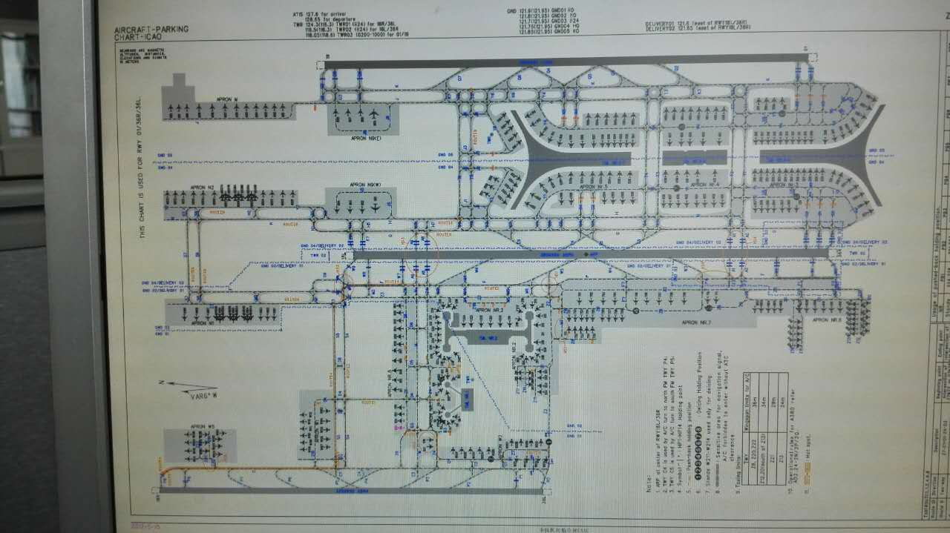

注：此图只是一个机场停机位分布的示意图，关于停机位分布的精确描述，由题目数据确定。

图1 机场平面示意图



图2 位于两不同机坪的停机位之间的行驶路线和距离